ВПР-7 ПО АНГЛИЙСКОМУ ЯЗЫКУ: ОСОБЕННОСТИ ПОДГОТОВКИ К ЗАДАНИЮ №3 «ОПИСАНИЕ КАРТИНКИ»
Альзинская Татьяна Владимировна (alzinskaya@yandex.ru)
Муниципальное бюджетное общеобразовательное учреждение «Марфинская средняя общеобразовательная школа» (МБОУ «Марфинская СОШ») г.о. Мытищи Московской области
Аннотация.
В данной статье автор обобщает свой опыт по подготовке к выполнению задания №3 «Описание картинки» в ВПР по английскому языку для 7 класса и предлагает алгоритм его выполнения.

Учителя английского языка, взявшие с нового учебного года часы в седьмых классах, сталкиваются с необходимостью подготовки к ВПР по своему предмету. Конечно, это касается не всех педагогов, но большинства. Было бы странным признавать, что готовиться к подобного вида работе не нужно: подготовка необходима в первую очередь по причине того, что это не родной язык, на котором ребенок разговаривает с рождения и использует в повседневной жизни, а иностранный, имеющий свои особенности, как, например, в фонетике и грамматике. Более того, сдача ВПР по английскому языку происходит при помощи компьютерной программы, имеющей четкое временное распределение по всем заданиям работы и учащимся нужно знать регламент их выполнения. Чтобы работа считалась выполненной, нужно набрать 13 баллов из 30 максимально возможных. Если говорить о заданиях, то их шесть:
- задание по аудированию с выбором ответа (5 баллов)
- задание по чтению небольшого текста вслух (2 балла)
- монологическое высказывание по картинке/фото (8 баллов)
- задание на определение общего смысла прочитанного текста (5 баллов)
- задание по грамматике с выбором ответа (5 баллов)
- задание по лексике (5 баллов)

Каждое из заданий может оказаться легким для выполнения в зависимости от уровня подготовки ученика и поможет набрать необходимое количество баллов. Однако только задание №3 «Описание картинки» принесет наибольшее количество баллов, если придерживаться определенного алгоритма при его выполнении. Но не следует думать, что только его понимание принесет успех: нужно довести навык описания практически до автоматизма, что не просто поможет уложиться во временные рамки, но и уменьшит волнение и страх перед его выполнением. Как уже было сказано, нужно только следовать определенному алгоритму и систематически выполнять задание. Касаемо последнего, вполне достаточно одного урока в неделю для подготовки и прослушивания монологических высказываний учеников. С критериями оценивания задания можно ознакомиться на сайтах fipi.ru и fioco.ru., где даны демо-версии ВПР по английскому языку для 7 класса. Главное помнить, что нужно говорить по содержанию, чтобы выполнить так называемую «коммуникативную задачу»: если дано менее 6 предложений и 2 пункта плана не раскрыты, то все задание оценивается в 0 баллов (2). На изображении ниже можно увидеть, как выглядит само задание (Рис1):
Рис.1
Так каков же алгоритм описания картинки?
- Шаг 1. Выбираем картинку из предложенных в задании, которую легче всего описать. Т.е ученик должен знать большую часть лексики по картинке при ее сравнении с оставшимися двумя.
I’d like to describe picture … (one/two/three).
- Шаг 2. Определяем, кого или что мы видим на картинке.
The picture shows… (a boy/a woman/a girl).
- Шаг 3. Определяем, где находиться объект на картинке, то есть место.
He/ She is in/on the … (bathroom/room).
- Шаг 4. Описываем, что объект на картинке делает, используя время Present Continuous (am/is/are + Ving). Можно сказать 2 предложения.
He/ She is … (cleaning his teeth/cleaning the window/reading a book).
- Шаг 5. Описываем внешность в следующей последовательности:
- Мнение: He/ She/The boy/The woman/The girl is … (handsome/cute/pretty/attractive/common).
- Телосложение: He/ She is …(slim/plump/well-built).
- Рост: He/ She is …(short/tall/of medium height).
- Волосы (длина, затем цвет): He/ She has got …( short fair/long dark) hair.
- Лицо и глаза (размер, затем цвет): He/ She has got …face with …eyes.
- Есть ли какие-то особые черты (борода, усы, веснушки, шрам и т.д):
He/ She has got… (a scar/ a beard/ freckles).
- Можно добавить описание одежды: He/ She is wearing…(a white T-shirt/ a dress).
- Шаг 6. Выражаем мнение по поводу картинки: нравится/ не нравится и объясняем, почему.
I like/don’t like the picture because… ( the boy/the woman/the girl looks like my brother/mum/sister; I also like reading; I don’t like cleaning the windows).
ИТОГО : 10-12 предложений

Шаг 5 «Описание внешности» достаточно подробно изучается в 7 классе, если вы работаете с УМК «Английский в фокусе»: дается таблица с лексикой по теме и отрабатывается описание литературных персонажей.
Также для выработки навыка описания картинки можно воспользоваться сайтом sdamgia.ru (1) и вставлять в домашнем задании ссылку на вариант тренировочной работы или делать скриншот с дальнейшем прикреплением в качестве вложения (Рис.2). Такой вариант домашнего задания удобен тем, что ученики могут скачать прикрепленный файл на телефон, не распечатывая его, и потом использовать на уроке.
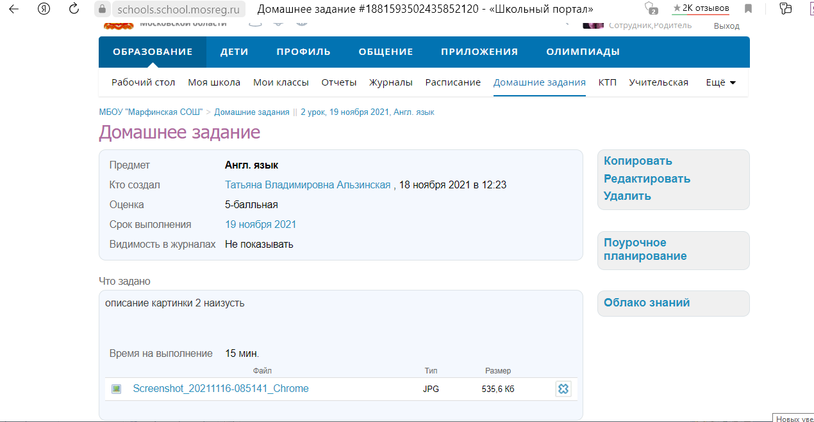
Рис 2.
При проверке монологического высказывания по картинке учителю следует придерживаться времени, отведенного на ответ. Поскольку это заранее подготовленное задание, то время на подготовку можно опустить. Таким образом, учащиеся постепенно привыкнут к регламенту и будут укладываться в отведенные временные рамки.
В заключении хотелось бы еще раз отметить, что для успешного выполнения задания №3 «Описание картинки» нужно следовать алгоритму описания и систематически выполнять задания, направленные на формирование навыка подобного устного высказывания. Если начать работу над ним в сентябре-октябре, то к марту обучающиеся смогут спонтанно, без предварительной подготовки дома, описывать картинку прямо на уроке.
Список литературы
- ВПР−2022, Английский язык для 7 класса: задания, ответы, решения. Обучающая система Дмитрия Гущина [Электронный ресурс].- Режим доступа: https://en7-vpr.sdamgia.ru/?redir=1 (дата обращения: 11.08.2022 г).
- ВПР. Английский язык. 7 класс. Образец. [Электронный документ]. – Режим доступа: https://fioco.ru/Media/Default/Documents/ВПР2020/VPR_EN-7_DEMO_2020.pdf (дата обращения: 11.08.2022 г)

